В ЮЗАО успешно ликвидировали чрезвычайную ситуацию

С 10 по 11 декабря прошли командно-штабные учения МЧС России по вопросам ликвидации последствий чрезвычайных ситуаций на объектах транспортной инфраструктуры, в которых задействованы силы территориальных подсистем Единой государственной системы предупреждения и ликвидации чрезвычайных ситуаций.
Учения разбили на два этапа. Теоретический и практический соответственно. В первый день учений органы управления и силы приводились в готовность к реагированию на возникающие чрезвычайные ситуации. Проводили сбор личного состава и проверку состояния техники, уточняли планы реагирования, организовывали работу оперативных штабов.
Основной целью второго этапа была отработка практических действий по ликвидации последствий чрезвычайных ситуаций с учетом климатической и географической специфики.
Согласно учебной вводной, совместно с другими экстренными службами, оперативной группе Управления по ЮЗАО Департамента ГОЧСиПБ, предстояло незамедлительно прибыть на место чрезвычайной ситуации и принять участие в ликвидации её последствий.

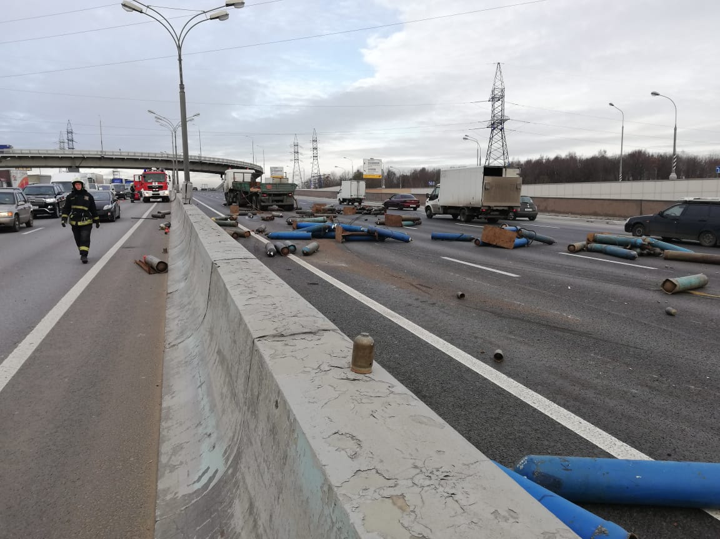

По легенде учений, утром в 9 часов, на 40-м километре внутренней стороны МКАД маршрутка столкнулась с грузовиком перевозившем баллоны с кислородом. В результате чего произошло опрокидывание 20 баллонов на проезжую часть. Произошла утечка газа, движение автомобильного транспорта перекрыто. В результате ДТП есть пострадавшие. Осложняет картину происходящего погодные условия. Метель, северный ветер с порывами до 25м/с, температура воздуха -20˚С.
Первыми на место прибыли сотрудники ГИБДД и спасатели. Сохранялась угроза взрыва газа, выходящего из повреждённых баллонов. Поэтому, в первую очередь, стали доставать обездвиженных пострадавших из покорёженной маршрутки. Для этого спасателям пришлось специальными гидравлическими ножницами срезать часть автомобиля. На носилках эвакуировали пострадавших с проезжей части где и оказали им первую медицинскую помощь.
За это время прибыли медики и пожарные. Разбросанные по проезжей части баллоны залили пеной, а рядом кареты скорой помощи принимали пострадавших. Учитывая большой автомобильный затор, образовавшийся в результате ДТП и непростые погодные условия, были развернуты пункты питания и обогрева. Организованы автобусы для доставки людей к станциям метро, а также мобильная топливная заправка и техническая помощь. О чем стоящих в «пробке» автомобилистов оповещали мобильные бригады с громкоговорителями.
Благодаря скоординированным действиям экстренных служб, к 15.00 удалось полностью устранить последствия происшествия и восстановить автомобильное движение.
Подводя итоги командно-штабных учений, начальник Управления по ЮЗАО Департамента ГОЧСиПБ Владимир Шостик поблагодарил всех участников за оперативные и слаженные действия. «Подобные практические мероприятия позволяют нашим экстренным службам получать практические навыки совместных действий в сложной оперативной обстановке, что в реальной жизни помогает выполнять работу по спасению человеческих жизней — подчеркнул он».

